**暨南大学本科实验报告专用纸**

课程名称 高级语言程序设计实验 成绩评定

实验项目名称 第九次上机编写程序 指导教师 张鑫源

实验项目编号 128 实验项目类型 编程实验 实验地点 家

学生姓名 刘煜昕 学号 2019054615

学院 智能科学与工程学院 专业 信息安全

实验时间 2020 年 4 月 28 日 上 午～ 5 月 12 日 下 午 温度 ℃

1. **实验目的**

**第九次上机实验，使用visual studio实现函数的封装对矩阵进行操作。**

1. **实验内容和要求**

**内容**：对于矩阵A，B常规的矩阵操作有A的转置，A+B，A-B。A×B，A的幂，分别用函数封装上述矩阵操作

**要求：1.**A和B为程序自定义

2.设置合理的输出展示封装效果

3.基础部分和全做只能二选一

1. **主要仪器设备**

**仪器：**计算机

**实验环境：visual studio2019**

**源程序**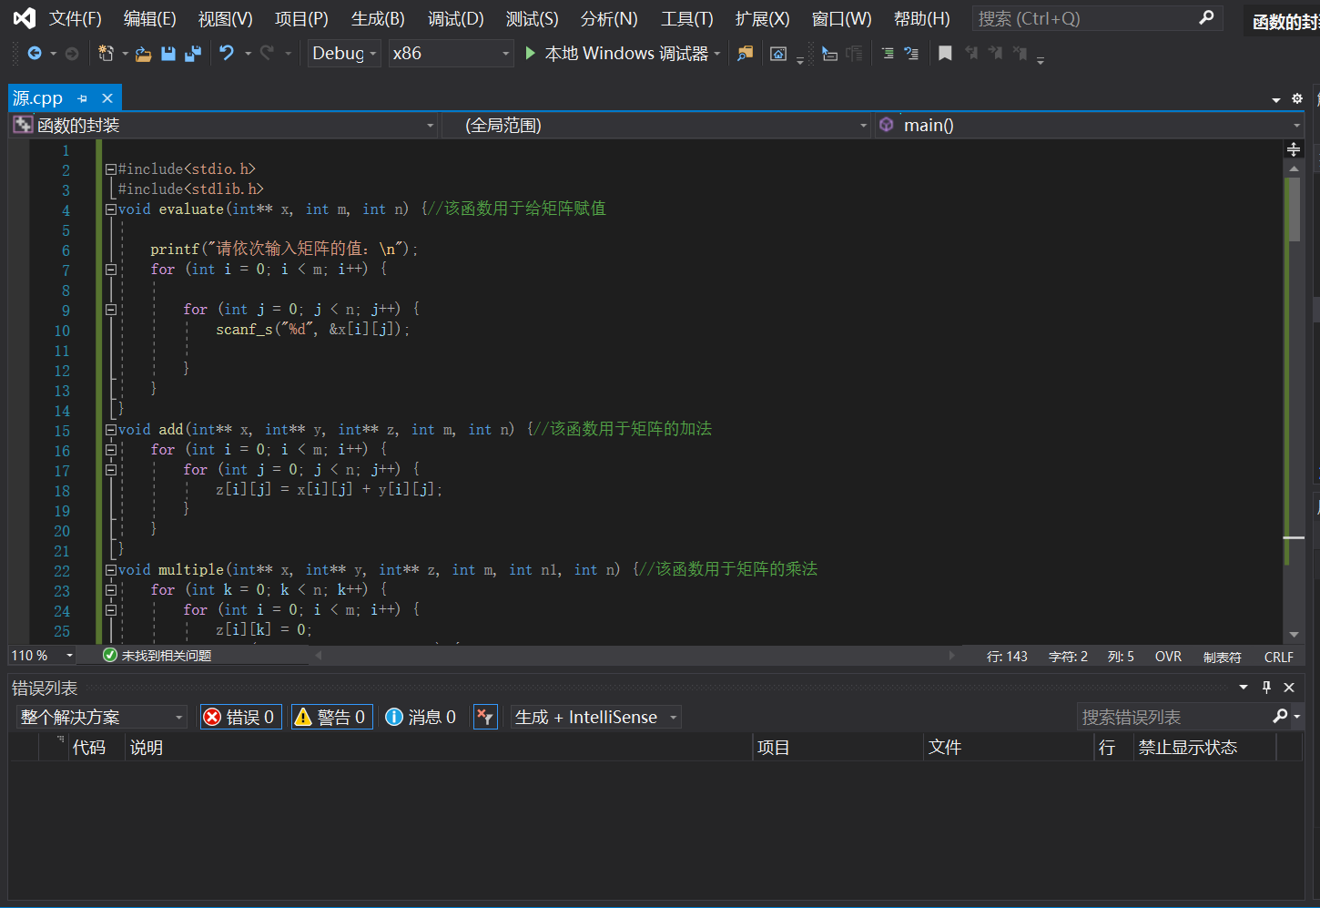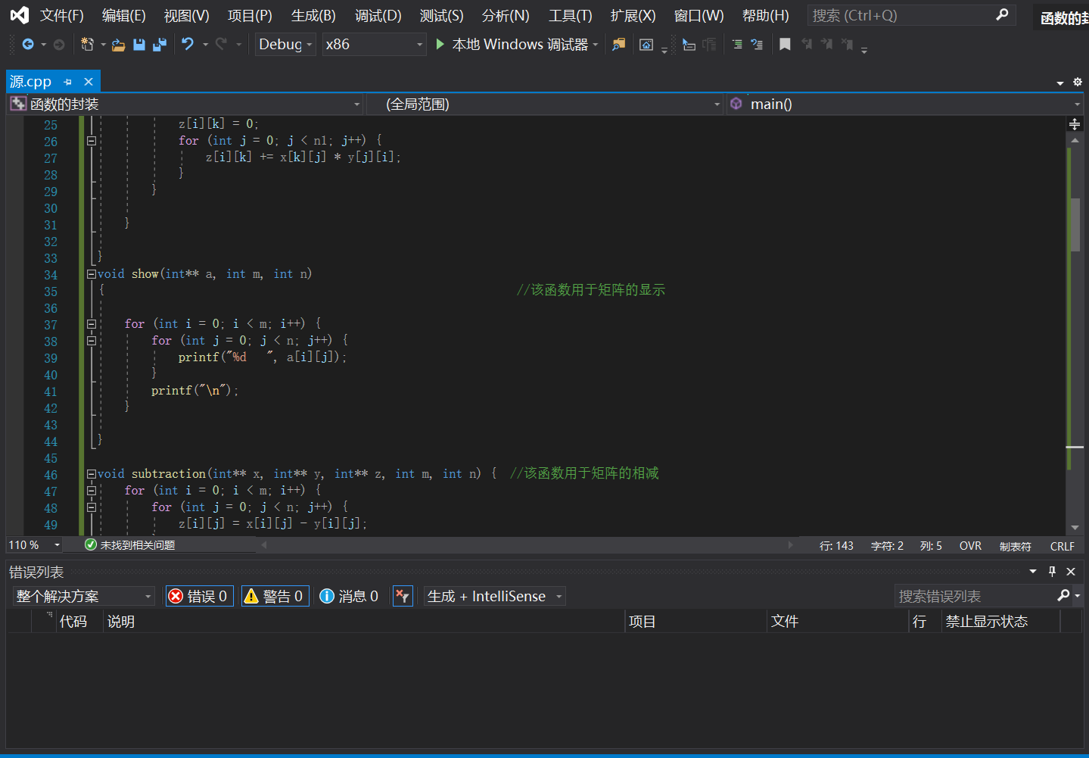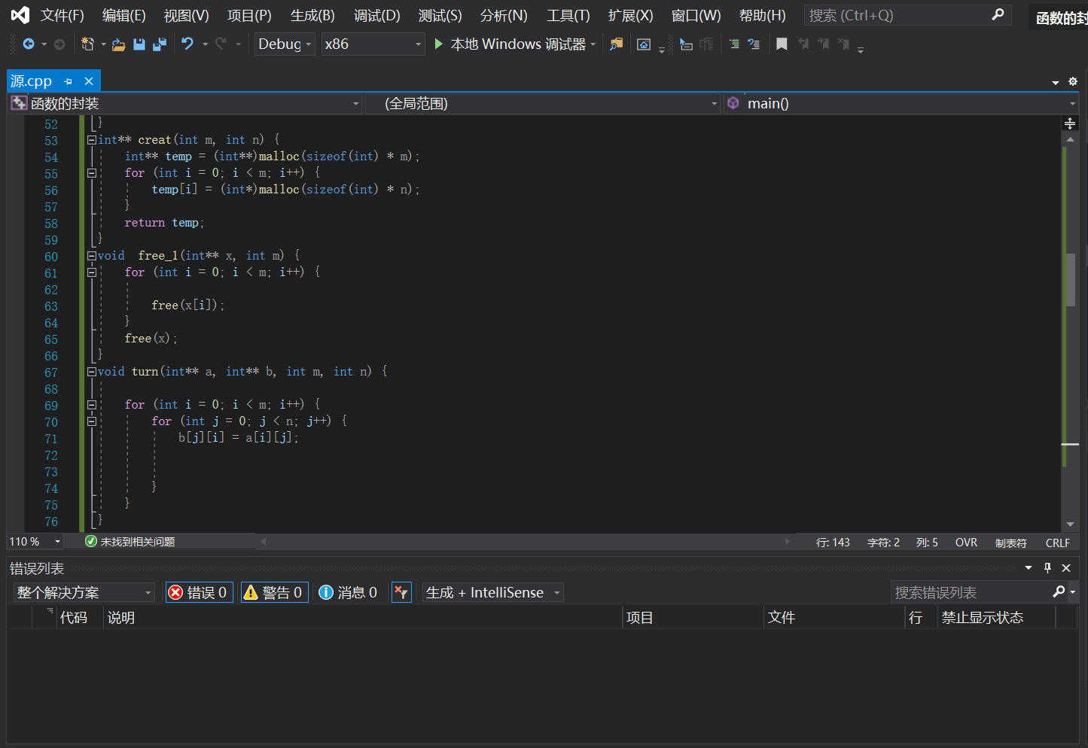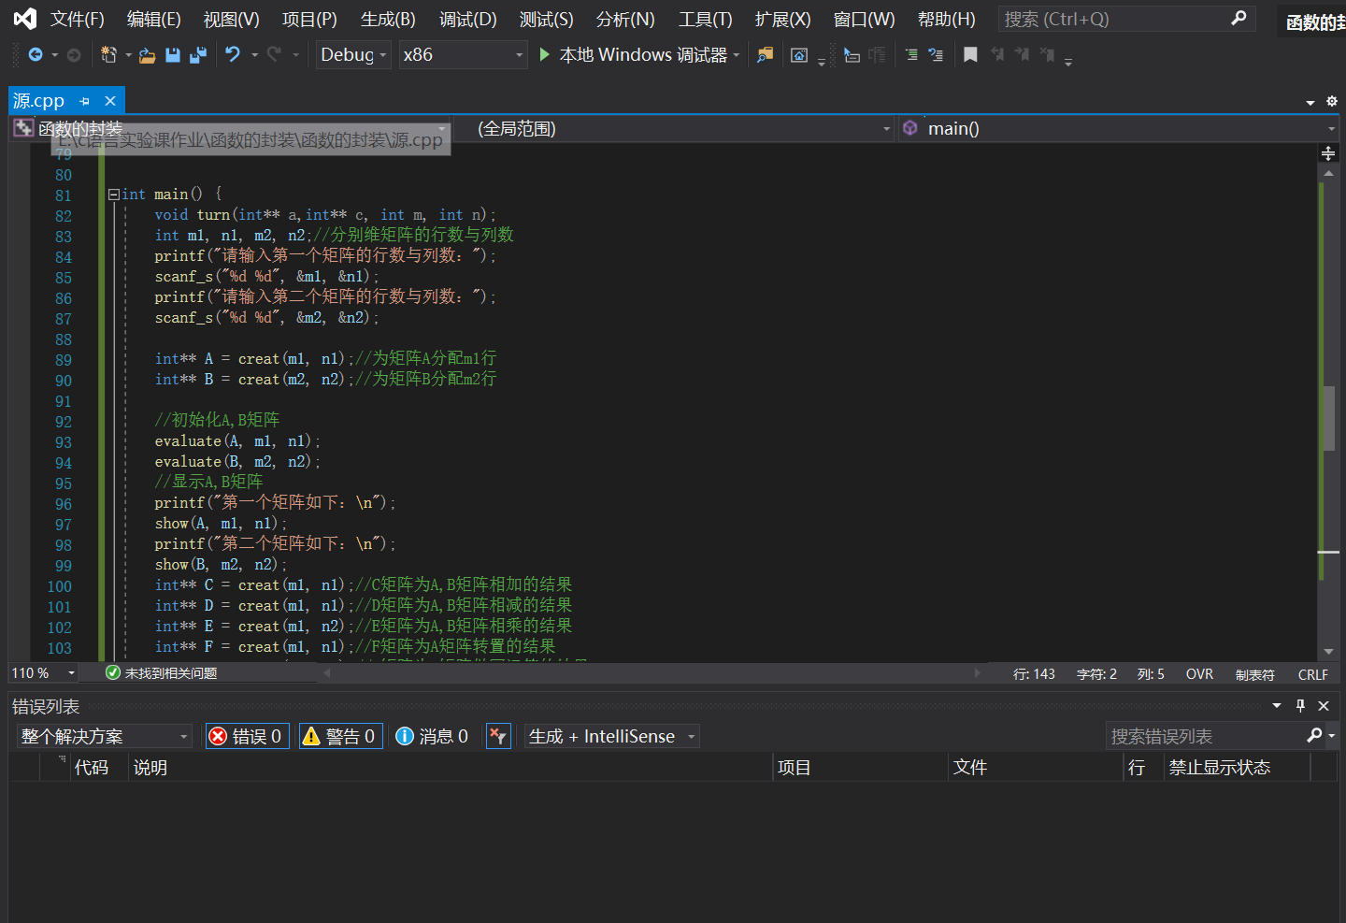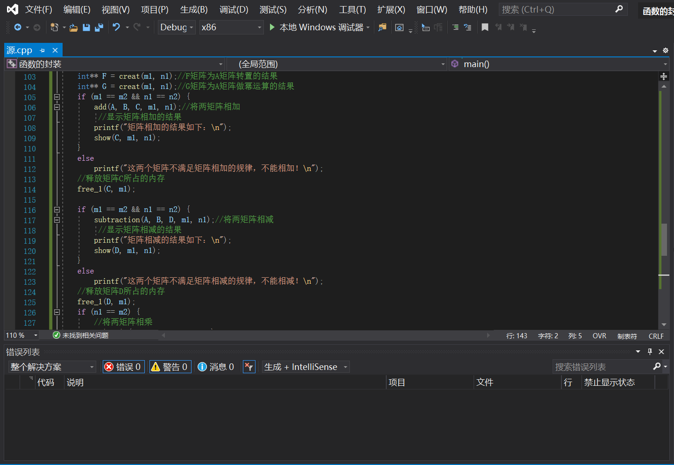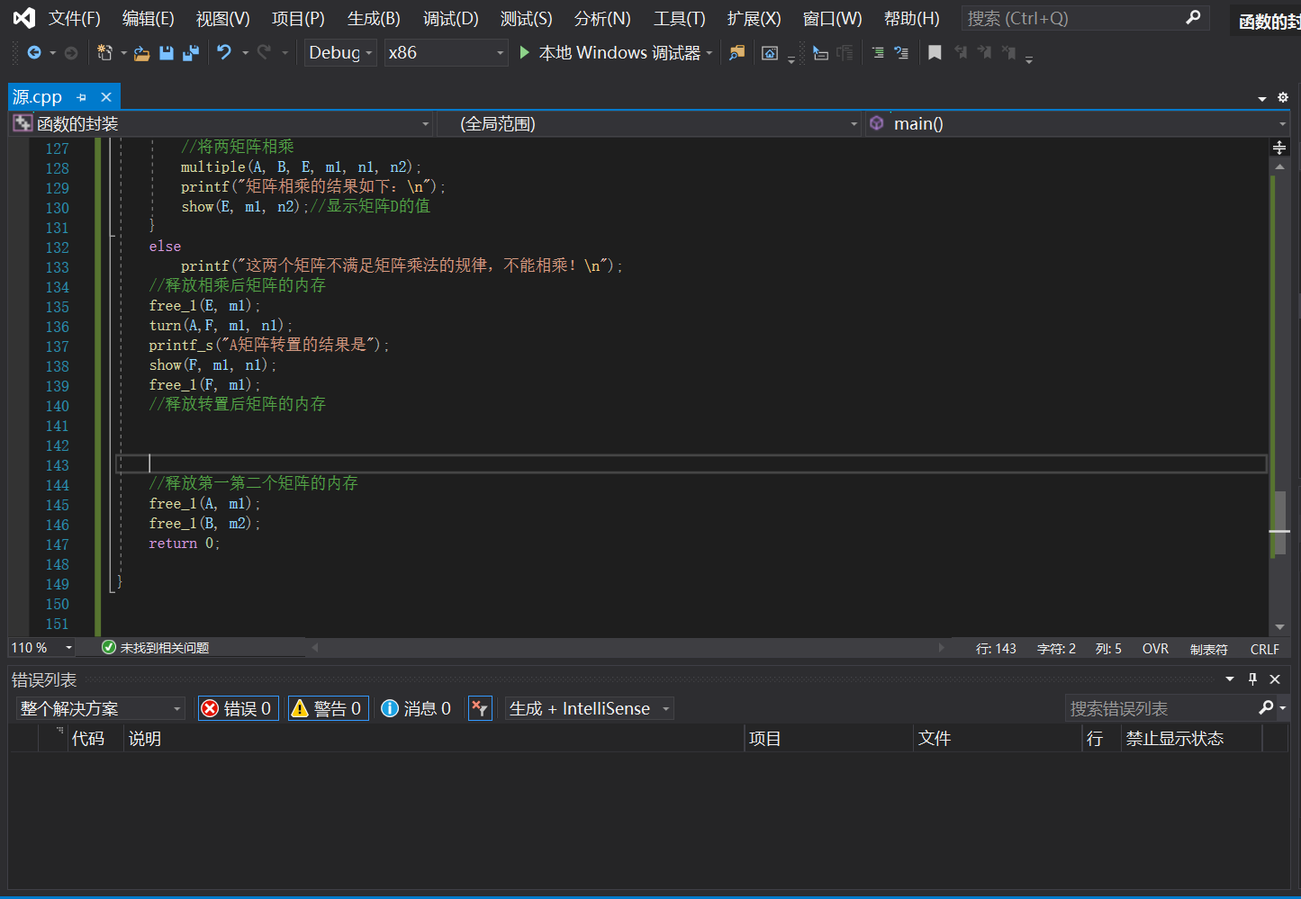

1. **实验步骤与调试**

**实验步骤：1.根据实验要求封装了能实现以下功能的函数**

**a.矩阵的加法**

**b.矩阵的转置**

**c.矩阵的减法**

**d.矩阵的乘法**

**e.给矩阵赋值**

**f.矩阵的显示**

**g.内存的释放**

**h.内存的分配**

**2.根据矩阵的特征和矩阵的运算规则具体完善代码**

**3. 对编写的程序进行调试运行**

**4.通过查资料（内存的释放和内存的分配）改正调试运行中的错误**

**调试：1. 进行矩阵的转置的操作时，对矩阵A自身进行转置操作并赋值给A出现了乱码**

**2. 在main函数中的函数声明与定义函数不一致**

**解决：1. 在定义转置函数时增加了一个新的矩阵c，将转置后的结果赋给c**

**2. 通过检查改正了定义函数和main函数中不一致的地方**

1. **实验结果与分析**

**结果：** 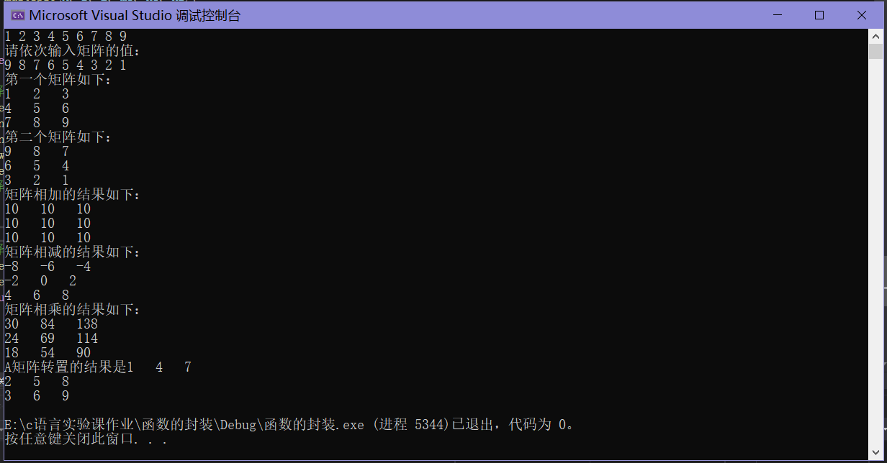

**分析** **1.** 调用和编写函数时要注意定义的函数和main函数中的函数声明是否一致

**2**. 编写程序时除了注意语法格式还要注意语句逻辑。

**3.**程序编写的过程中要仔细认真，多进行检查，调试运行的时候尝试根据程序的报错对程序进行修正和完善。

**4.** 在编写程序时可以适当的使用函数的封装来提高编写程序的效率。

**5.**可以多多利用现有的资源来学习完善代码。